**管理学生信息界面如图一**

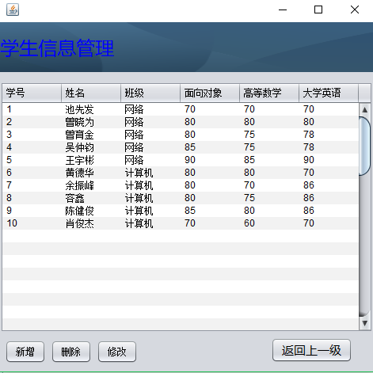

图一

**增加学生信息界面如图二**

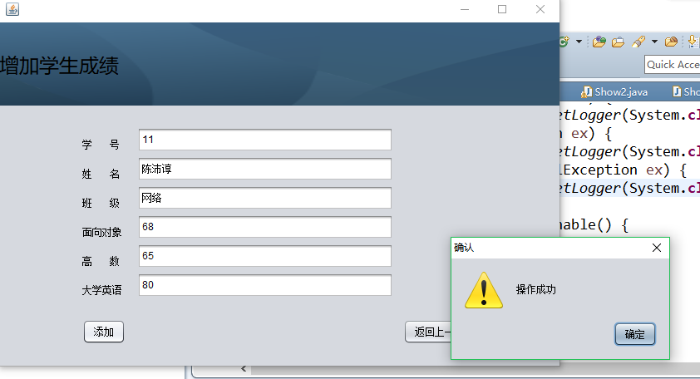

图二

**增加一个学生信息后如图三**

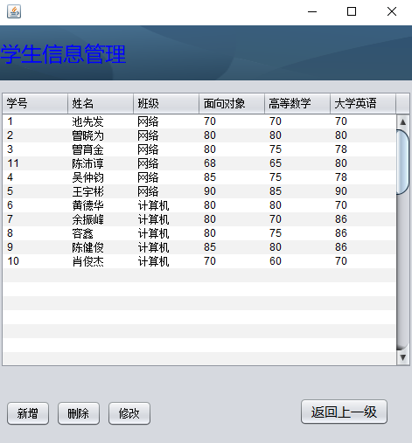

**图三**

**查询界面如图四**

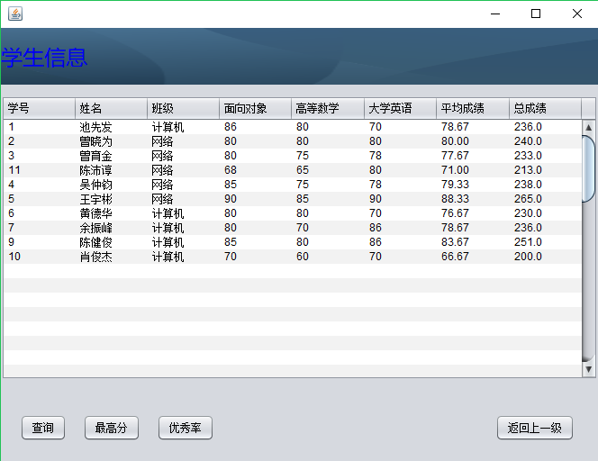

**图四**

**查询网络班级结果如图五**

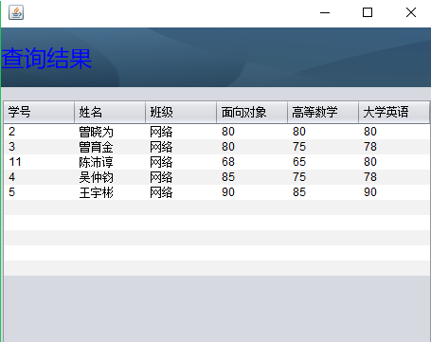

**图五**

**最高分界面如图六**

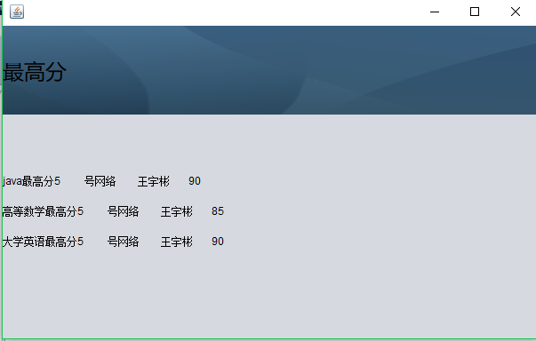

**图六**

**优秀率界面如图七**

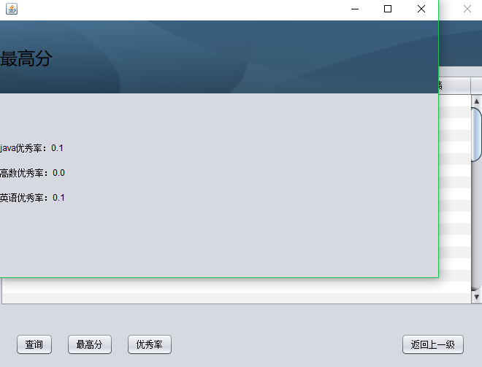

**图七**